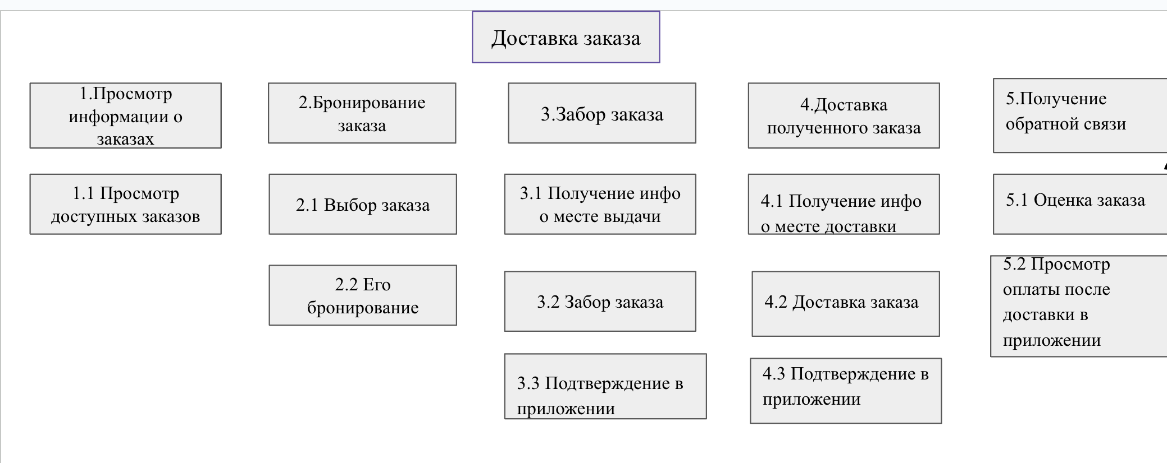Декомпозиция задачи 2.

**Вид декомпозиции** – функциональный.**Цель** заключается в том, чтобы разбить действия курьера на несколько функций для эффективного распределение времени, а также придать его задаче больше ясности и понимания с какого этапа начинать, и что делать дальше,не упустив какого-либо действия. Количество уровней в данной декомпозиции 5.

**Объектный вид** декомпозиции(действующих ролей):

1.Курьер

* 1. Просмотр доступных заказов
  2. Бронирование заказа
  3. Забор заказа из точки
  4. Доставка заказа клиенту
  5. Указание в приложении доставки
  6. Оставление обратной связи

2.Диспетчер

**2.1**Предложение курьерам разных заказов

**2.2**Переназначение(при необходимости) заказов

**2.3**Взаимодействие с бухгалтерией для передачи информации

3.Бухгалтерия

**3.1**Взаимодействие с оператором для получения информации о поступивших заказах

**3.2**Назначение этих заказов

**3.3**Начисление оплаты работы курьеров после выполненного заказа

4.Администратор

**4.1**Регистрация курьеров

**4.2**Назначение всем права доступа

**Цель** данной объектной декомпозиции – это понимание того,кто будет задействован в данной задаче,с кем будет происходить взаимодействие на разных этапах выполнения задачи(задач).Количество **уровней** данной декомпозиции – 4.